CP2. Prueba de funcionalidad Contáctenos

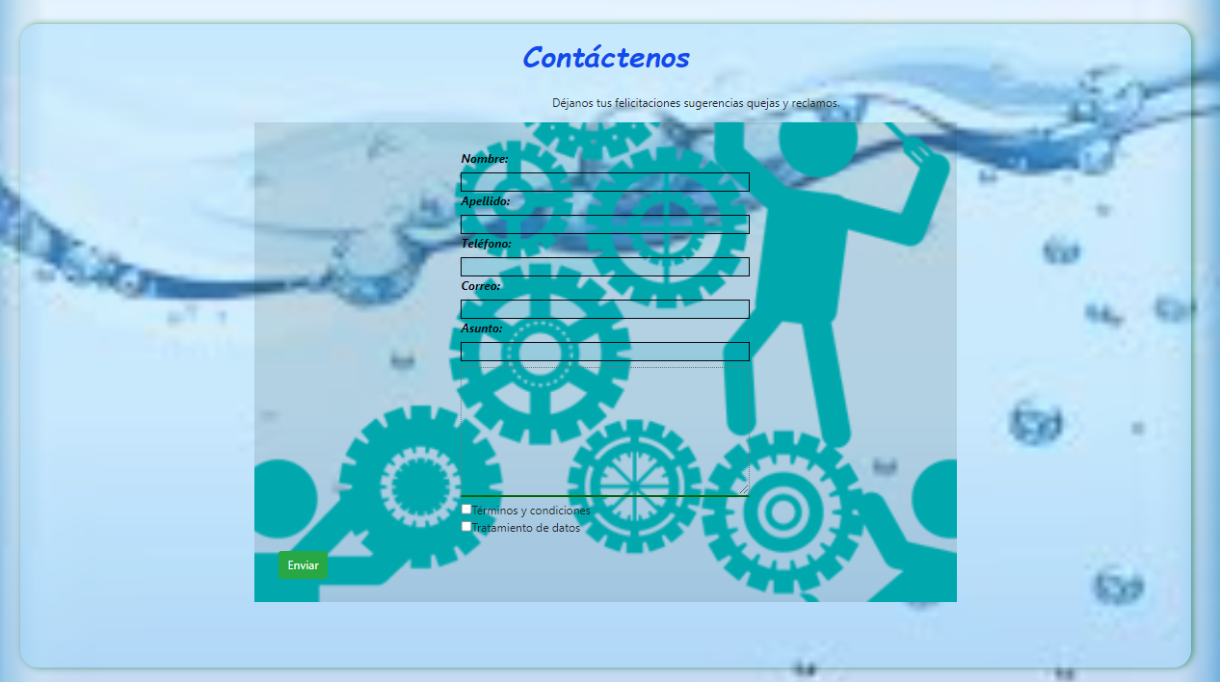

Al hacer click en Términos y condiciones muestra en una pantalla diferente los mismos: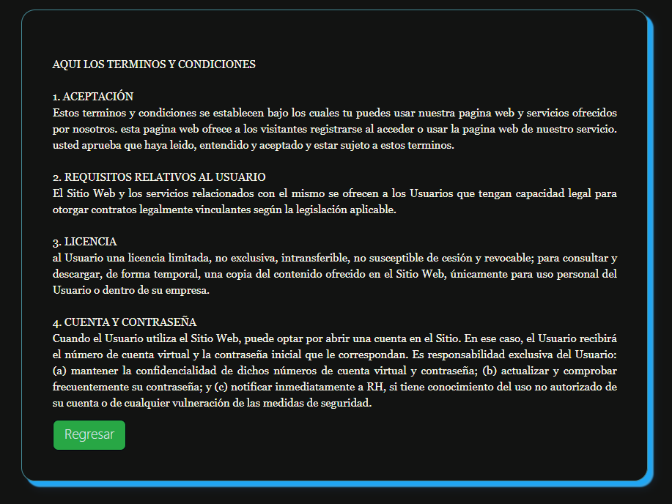

De igual manera al oprimir Tratamiento de datos apreciaremos estas indicaciones

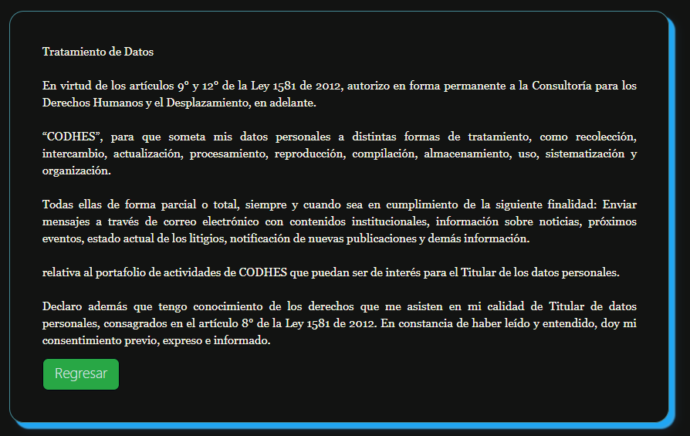

* 1. Formulario Contáctenos; envió de correos se encuentra en funcionamiento

